Определить общественную территорию должны горожане!
Согласно Постановлению Правительства РФ №1578 от 16.12.2017 впервые 18 марта 2018 года будет проведено прямое рейтинговое голосование жителей при выборе проектов общественных пространств в рамках проекта «Формирование комфортной городской среды». Проекты, набравшие наибольшее количество голосов жителей города, будут направлены в правительство области для участия в конкурсе и получения финансирования по началу их реализации уже в этом году. О том, как организовано рейтинговое голосование в г. Зернограде жители города узнают из интервью с Анатолием Ивановичем Платоновым - Главой Зерноградского городского поселения.

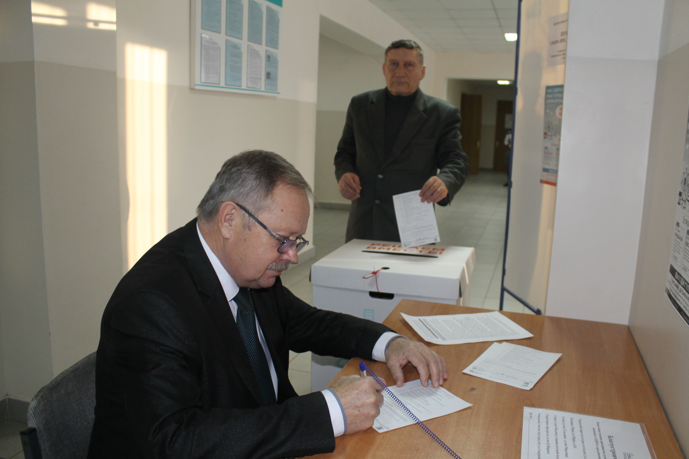

Корр.: Анатолий Иванович на исходе 2017 года город Зерноград был включен в число участников приоритетного проекта «Формирование современной городской среды на 2018-2022 годы». Как организован процесс по отбору предложений зерноградцев по выбору территории, которая должна быть благоустроена в первую очередь?
А.И.Платонов: Мы поставили задачу – максимальное вовлечение граждан в процесс отбора проектов благоустройства. В этом году, учитывая рост интереса жителей к проекту, у всех есть возможность голосования. В декабре 2017 года Администрация Зерноградского городского поселения заказала в Центре маркетинговых социологических исследований (СИМИ) г. Ростова-на-Дону анкетирование по следующим территориям: Городской парк культуры и отдыха, площадь Мира, сквер у детской поликлиники, территория карьера у военкомата. Эта анкета была опубликована в газете «Бесплатное удовольствие». Люди откликнулись. Помимо распространенных анкет, ответы приходили на электронный адрес и по почте. Было собрано 1624 анкеты. В ходе обработки явным лидером был Парк, но и много ответов в графе «свой вариант» была объединенная территория Парка и площади Мира. Аргументы жителей понятны, площадь фактически является входом в парк. Вторая особенность - это достаточно большое количество анкет с упоминанием пустыря по ул. Северной и сквера напротив центральной районной больницы. Вообще, очень показательна привязка ответов людей к району, где они проживают. Жители поселка им. Тимирязева — указали территорию пустыря по ул. Северной, жители военведа — комментируют, что срочно надо заниматься военными городками, жители «плодопитомника» - за благоустройство ул. Российской, Самохвалова, Юбилейной, а жители Научного городка только за свой микрорайон. НО ВСЕ-ТАКИ ПОБЕЖДАЕТ ПАРК С ПРИЛЕГАЮЩЕЙ ПЛОЩАДЬЮ. Это показывает и онлайн — голосование на сайте Центра компетенций проекта. Я прошу всех зерноградцев выбрать или предложить свою территорию, ответив на насколько вопросов на сайте gorodsreda2018.ru. (ниже на странице найти и выбрать ЗЕРНОГРАД). Анкета должна быть именная. Это важно для получения в будущем финансирования, потому что ЖИТЕЛИ своим голосованием выбирают территорию- лидера, а не Администрация поселения. И если активность жителей будет недостаточной, то отстаивать интересы города по благоустройству территории муниципалитету будет более сложно. В 2018 году на эти цели в города области будет направлено 1,5 миллиарда рублей. И нужно выиграть конкурс, а не просто получить средства по разнарядке, - по разнарядке их не будет.
Корр: Но это же хорошо, что жители так активно начали обсуждать возможность получить федеральные и областные деньги для благоустройство города, или Вас удивляет ситуация, когда каждый микрорайон «тянет одеяло» на себя?
А.И.Платонов: Единение очень важно. По нашей области были случаи в 2017 году, когда вдруг побеждала малая территория улицы, только потому, что все жители этой улицы активно наваливались всем миром и продавливали «массой» голосов свой вариант, всем соседям оставалось смотреть со стороны на благоустройство дороги и аллей. Прямое голосование - это самый объективный способ оценки общественного мнения и учета его при принятии решения, поэтому мы призываем всех принять активное участие в голосовании 18 марта. Но общественная территория, она и есть территория для всего зерноградского сообщества, это место, в котором нуждаются все горожане, всех поколений. Сейчас, до 9 февраля свои предложения можно оставить на пунктах сбора:Администрация Зерноградского городского поселения по адресу: ул. Мира, 16, к. 104, ОАО «Чистый город» по адресу: ул. им. Чкалова, 17, библиотека имени А. Гайдара по адресу: ул. Специалистов, 59Б, Магазин «Экомаг» ул. Березовая, 4, 2 этаж, УК«Теплосервис» ул. Специалистов, 65А, приемная партии «Единая Россия» ул. им. Чкалова, 18, МФЦ по адресу: ул. Мира, 18, Районный Дом культуры фойе, СОШ УИОП г.Зернограда (новая школа), ООШ г.Зернограда. Хочу подчеркнуть, что в школах голосуют учителя и учащиеся с 14 лет, родители, приходящие в школу, остальные жители на всех других участках.
Корр: Итак, до 9 февраля из шести выбираем три территории, обсуждаем проекты, вносим изменения, а 18 марта из трех выберем одну?
А.И. Платонов: Да, после 9 февраля начнем рекламную кампанию выборов проектов. Жители оценят предварительные проекты выбранных территорий. То есть три территории, максимально набравшие большинство голосов, будут оформлены в архитектурные проекты. Ведь одни видят больше прогулочных зон, а другие - фонтан, площадки для воркаута, аттракционы. Когда поступят предложения от горожан, внесем изменения. Три территории войдут в итоговый бюллетень, который 18 марта по дороге на избирательные участки наши волонтеры предложат жителям заполнить. 15 счетных комиссии по три человека по числу избирательных участков будут 18 марта на улицах города предлагать жителям сделать окончательный выбор общественной территории, которую надо благоустроить в первоочередном порядке.
Корр.: Анатолий Иванович, каждый выбирает общественную территорию, исходя из своих интересов и представлений, но у каждой территории есть какие-то свои особенности с точки зрения архитекторов и градостроительных планов. Проект «Комфортная городская среда» — это не просто решение местных проблем и латания дыр?
А.И.Платонов: Считаю, это создание новых условий жизни, которые меняют поведенческие стереотипы людей. Не случайно голосовать можно уже с 14 летнего возраста. Потому что то, что строится должно и сохранятся, наши дети и молодежь должны уже начинать чувствовать свою сопричастность к выбору общей для города территории и не ломать лавочки, урны и деревца. Кстати, к проектам парков есть важное требование, чтобы на его территории был инвестор, у нас выполнено это условие в парке, так как аттракционы в аренде у предпринимателя. Нужно продумывать и меры сохранности новых сооружений. Даже, если сквер у детской поликлиники не наберет в этот раз большинство голосов, все равно понятно, что его нужно сберечь и благоустроить в ближайшем будущем. Но согласитесь, сравнивать по своему функциям и масштабам городской парк, куда приходят все, и маленький сквер — не равноценно. Но все решат люди. Так как программа рассчитана на пять лет, то и другие территории могут в будущем участвовать в конкурсе по благоустройству. Ожидаем, что дальше будут участвовать в конкурсе проекта и дворовые территории. Шесть территорий многоквартирных домов уже потенциальные участники.
Корр: Многие горожане, Анатолий Иванович, выбирают территорию карьера за военкоматом в надежде, что она станет зоной водного отдыха, купания. Это реально?
А.И.Платонов: Это невозможно, потому что купаться в воде, куда попадают канализационные стоки нельзя. Это не естественный водоем, а большая яма, оставшаяся после забора глины. Поэтому естественным путем карьер не очищается проточным течением. Зерноградцы же тоже не щадят карьер и сбрасывают в воду мусор и погибших домашних животных. Поэтому каждую весну и лето, когда муниципалитет организовывает субботники и покосы сорной травы на карьере, чего только вывозить не приходится за бюджетные деньги. Опять же инвестор на эту территорию так и не нашелся.
Что касается пустыря по ул. Северной, то он находится в отдалении от центра города и будет недоступен большинству жителей без транспортных средств. К тому же поселок им. Тимирязева стремительно разрастается, в градостроительных планах на этом месте предусмотрена перспектива строительства муниципального учреждения образования — детского сада или школы. Но опять, если люди посчитают, что там должно быть, например, футбольное поле, велосипедная дорожка или спортплощадка, то так и будет. Важно большинство голосов. Кстати, в рамках этого проекта не строятся объекты капитального строительства, так что спорткомплекс или бассейн с помощью проекта не построится. Речь идет о благоустройстве — зеленые насаждения, малые архитектурные формы, асфальтирование аллей, дорог и дорожек, спортивные тренажеры, площадки для уличных игр, прогулочные зоны, цветники.
Корр: А вот люди пишут в анкетах о территориях старого и нового военных городков. Справедливо же?
А.И.Платонов: Земельный участок не отмежеван и принадлежит Министерству обороны РФ, Администрация Зерноградского городского поселения проводит интенсивную работу по передаче земли в муниципальную собственность. Особенно для нас важно, чтобы были переданы земли под многоквартирными домами, мы не можем на чужой территории вкладывать бюджетные деньги. Это нецелевое использование средств. Даже старое дерево срубить и то проблема. Поэтому реализация проекта «Формирование комфортной городской среды» на территории старого и нового военных городков до передачи его в муниципальную собственность Министерством обороны РФ затруднена.
Корр: Анатолий Иванович, а можно узнать, за какую территорию проголосовали лично Вы?
А.И.Платонов: А вот пойдемте и проголосуем в холле администрации, где установлена урна, можете этот процесс хоть фотографировать. Сам проголосую и прошу проголосовать всех неравнодушных зерноградцев. Не забывайте про онлайн-голосование — это важно для нашего общего дома- нашего Зернограда. Мой выбор - Городской парк с прилегающей площадью Мира. Но каждый в своем выборе свободен.
Интервью записала О.Королева.
На снимке А. Бандак: Руководители муниципалитета А. И. Платонов и П. Е. Синельников в момент голосования за общественную территорию.

